ПРЕДМЕТ ОРКСЭ
Автор разработки Андрейченко Юлия Григорьевна, учительначальных классов
Тема урока «Добро и зло в православной культуре. Зачем творить добро»
Тип урока: Урок открытия новых знаний
Цель урока
Помочь учащимся осмыслить нравственные христианские основы, основы добра; сформировать понимание того, что творить добро – духовная радость. Формировать представление учащихся о добре и зле как этических категориях.
Задачи
- личностные: – развитие доброжелательности и эмоционально-нравственной отзывчивости, понимания и сопереживания чувствам других людей; развитие самостоятельности и личной ответственности за свои поступки на основе представлений о добре и зле; учить видеть сущность терминов: самоотверженность, святой, благодарность, добро и зло;
развитие этических чувств как регуляторов морального поведения на основе ситуационного метода;
-метапредметные: овладение способностью принимать и сохранять цели и задачи учебной деятельности; адекватно оценивать собственное поведение и поведение окружающих.
-овладение навыками смыслового чтения текста, осознанного построения речевых высказываний в соответствии с задачами коммуникации;
-овладение логическими действиями анализа, синтеза, сравнения, построения рассуждений; готовность слушать собеседника и вести диалог;
-предметные: – знание, понимание и принятие личностью моральных ценностей; понимание значения нравственности в жизни человека и общества;
Планируемые результаты
учащиеся научатся анализировать свои чувства и отличать добрые от злых, видеть в себе и исправлять отрицательные качества, прислушиваться к себе и слышать свою совесть.
Основные понятия
самоотверженность, духовная радость
Межпредметные связи
окружающий мир, литературное чтение, русский язык
Оборудование урока: Учебник: Кураев А.В. Основы православной культуры 4-5кл., М.Просвещение 2012, электронная презентация к уроку, карточки-задания, видеоролик «Притча «Два волка»
- Орг.момент
Добрый день, дорогие ребята! Сегодня мы снова отправимся в удивительный мир православной культуры. Нас ждет встреча с новыми понятиями и открытиями. Сегодня на уроке у нас много гостей, поприветствуйте их пожалуйста, садитесь.
Сегодня мы с вами работаем в группах, для того чтобы ваша работа была успешной и у вас все получилось, давайте вспомним правила работы в группе (дети называют правила). Хорошо, можем начинать урок.
- Мотивация к учебной деятельности.
У вас на столах лежат рабочие карточки, которые мы будем использовать сегодня на уроке. Сейчас я предлагаю вам выполнить задание №1, которое называется «Рассыпанные пословицы». Попробуйте восстановить пословицы и соедините их стрелочками. Когда ваша группа будет готова, не забудьте подать сигнал.
Прочитайте пожалуйста пословицы, которые у вас получились. Каждая группа читает одну пословицу и объясняет ее смысл (первая группа – пословица 1, и т.д.) Оцените пожалуйста свою работу, если вы смогли правильно собрать пословицы, напротив задания нарисуйте улыбающийся смайлик, если нет - грустный
- Актуализация знаний
Скажите пожалуйста, о чем говорится в этих пословицах? (о добре и зле) Эти понятия и будут сегодня главными на нашем уроке. А как называется предмет который мы изучаем? Основы православной культуры. Попробуйте сформулировать тему нашего урока. Добро и зло в православной культуре.(слайд 1)
Запишите название темы в свои карточки
Как вы думаете на какие вопросы мы будем искать ответы сегодня на уроке?
-Что такое добро?
-Что такое зло?
-Зачем творить добро?
Итак, цели нашего урока:
Узнать что такое добро
Узнать что такое зло
Выяснить зачем творить добро
Из наших целей мы составим лестницу успеха по которой мы будем подниматься сегодня на уроке.
(лестница на доске)
Давайте попробуем подняться на первую ступеньку и выясним, что такое добро?
- Этап открытия новых знаний
А кто может мне сказать: ЧТО ТАКОЕ ДОБРО? Ответы детей
Вернитесь пожалуйста к рабочей карточке и выполните задание №2, запишите пожалуйста слова-ассоциации, которые у вас возникают когда вы слышите слово добро.
А какого человека называют добрым? Ответы детей
Хорошо. Сейчас возьмите пожалуйста маленькие белые карточки и карандаши или фломастеры. Сейчас каждый из вас должен нарисовать символ добра, попробуйте графически изобразить это понятие. Покажите пожалуйста, что вы нарисовали.
А сейчас посмотрите пожалуйста на доску, символам добра, милосердия и всего хорошего является Ангел.(слайд 2)
У вас на партах лежат справочник с информацией по теме урока, найдите в них рубрику словарик и найдите понятие слова «добро».
Хорошо, давайте вернемся к нашей лестнице успеха, как вы думаете можем мы подняться на первую ступеньку. Хорошо. Тогда, поднимаемся.
Давайте попробуем подняться на вторую ступеньку и выясним, что такое зло?
А кто может мне сказать ЧТО ТАКОЕ ЗЛО? Ответы детей
Вернитесь пожалуйста к рабочей карточке и выполните задание №2, запишите пожалуйста слова ассоциации которые у вас возникают когда вы слышите слово зло.
А какого человека называют злым? Ответы детей
У вас на партах лежат справочник с информацией по теме урока, найдите в них рубрику словарик и найдите понятие слова «зло».
Что говорит нам наш словарик о понятии ЗЛО.
Давайте сейчас выясним как зло вошло в мир, для этого откройте справочники на странице 2 и прочитайте информацию, которая там написана и обсудив попробуйте сделать вывод.
Что стало причиной грехопадения ангелов? Гордыня. А что такое гордыня, как вы это понимаете? Посмотрите пожалуйста в словарик и найдите значение слова гордыня.
Посмотрите пожалуйста на доску на ней закреплены два символа, как вы думаете, что они обозначают. Сейчас возьмите пожалуйста конверты, которые лежат у вас на партах и достаньте из них карточки. На карточках написаны слова ассоциации к понятиям с которыми мы сегодня работаем, прикрепите пожалуйста слова к тому символу, к которому они относятся, будьте внимательны слова повторяться не должны.
Хорошо, давайте вернемся к нашей лестнице успеха, как вы думаете можем мы подняться на вторую ступеньку. Хорошо. Тогда, поднимаемся.
Сейчас пришло время нам немного отдохнуть.
- Физкультминутка
Отдохнули? Хорошо, тогда мы можем продолжать. Давайте вернемся к нашей лестнице успеха, все ли цели мы с вами выполнили на уроке? Ответы детей.
На какой вопрос мы еще не нашли ответ?
Давайте попробуем разобраться с этим вопросом. У вас на столе лежит лист, на котором написан вопрос ЗАЧЕМ, обсудите пожалуйста в группе зачем творить добро и напишите ответ на этом листе. Прочитайте, что у вас получилось. Сейчас я предлагаю вам посмотреть видеоролик, может быть он поможет нам найти ответ на этот вопрос Притча Два волка.
Сейчас, когда вы посмотрели эту притчу можете ли вы дополнить свои ответы? Как вы думаете возможно ли победить зло и избавиться от него окончательно? А что мы должны делать для того, чтобы в мире не была зла? Какого волка мы с вами кормим, когда совершаем добрые поступки? А что в это время происходит со злым волком?
Как вы думаете нашли мы ответ на вопрос: Зачем творить добро? Можем мы подняться на верхнюю ступеньку? Тогда поднимаемся, мы с вами поднялись на самую верхнюю ступеньку и сейчас я предлагаю вам выполнить творческий проект.
- Этап первичного закрепления знаний
У вас на столах лежат листы А3 на которых написано слово ДОБРО, оформите пожалуйста плакат по этой теме. Вы можете использовать символы, которые вы нарисовали, слова ассоциации, ответы на вопросы, но самое главное вам нужно составить синквейн по теме ДОБРО. Правило составления синквейна вы можете увидеть на доске.
Разместите пожалуйста свои работы на доске.
- Рефлексия.
Давайте вернемся к карточкам и выполним задание 3. Попробуйте восстановить пословицу.
Объясните её смысл.
Сегодня на уроке я узнал …..
Я не знал, а теперь знаю….
Я расскажу своим друзьям о том, что
С каким настроением вы заканчиваете наш урок
Спасибо за урок.

Приложения

СПРАВОЧНАЯ
ИНФОРМАЦИЯ
ПО ТЕМЕ УРОКА

СЛОВАРИК

ДОБРО
Добро – это действия, которые направлены на благо. То есть все, что приносит благо и не причиняет вред, можно назвать добром.
«Добро» определение по Ожегову имеет следующее:
Под добром подразумевается что-то положительное и полезное. Процесс, действие или слово, которое можно противопоставить злу.
Также добром называют имущество, ценные вещи.
В некоторых случаях под добром подразумевают согласие. К примеру, дать добро на что-то, то есть разрешить определенное действие.
В ПРАВОСЛАВНОЙ ТРАДИЦИИ ДОБРО – ЭТО ИСПОЛНЕНИЕ ЧЕЛОВЕКОМ Божественной воли, ведущей к его духовному совершенству. Именно поэтому символом добра является АНГЕЛ.

ЗЛО — понятие нравственности, противоположное понятию добра, означает намеренное, умышленное, сознательное причинение кому-либо вреда, ущерба, страданий.
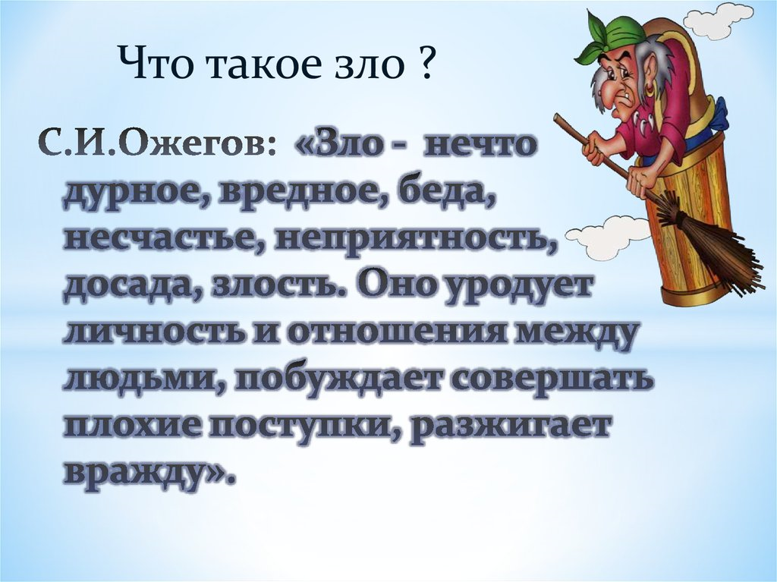
ЗЛО – это нарушение Божественной воли, что приводит к отпадению от Бога. Зло вошло в мир по причине грехопадения, которое произошло вначале в мире ангелов, а затем и в человеческом роде.
Синоним зла – ГРЕХ

- Гордыня — это завышенная самооценка, когда человек считает себя лучше, чем он есть на самом деле, а так же, лучше, чем все остальные люди. Проблема в том, что это неадекватная оценка себя, которая ведёт к совершению роковых жизненных ошибок.
- Гордыня — это неуважение к другим людям, которое проявляется как высокомерие, бахвальство, неблагодарность, невнимательность к другим и т.п

Как зло вошло в мир?
Бог создатель всего сущего, сначала создал мир ангелов, наделенных бессмертием, разумом и свободной волей. Ангелы должны были познавать совершенства Бога, благодарить и славить своего творца. Один из высших архангелов имел имя Денница, что означает «утренняя звезда». Ему было поручено попечение о земле. Но видя свою красоту и силу, Денница возгордился. Он захотел сам стать Богом и занять место своего Создателя. Рождая одну ложь за другой, Денница изобрел клевету и стал дьяволом, что означает «лжец, клеветник». Он перестал слушаться Бога и стал сатаной, что означает «противник». Так в мире появилось зло. В свое восстание против Бога сатана увлек одну треть ангелов, которые, отпав от источника жизни, превратились в бесов. Силы тьмы были изгнаны с Небес верными Богу ангелами. Причиной грехопадения ангелов является гордыня.

